1 Диаграмма активностей (Activity diagram)

2 Диаграмма активностей (видов деятельности) отображает динамические аспекты поведения системы. Эта диаграмма представляет собой блок-схему, которая наглядно показывает, как поток управления переходит от одной деятельности к другой.
Диаграмма для демонстрации рабочего процесса некоторой деятельности, основанной на поэтапных действиях и действиях с поддержкой выбора и параллелизма
Диаграмма деятельности — технология, позволяющая описывать логику процедур, бизнес-процессы и потоки работ
Основным отличием диаграмм деятельности от блок-схем является активная поддержка параллельных процессов, что объясняет применение диаграммы деятельности для моделирования потоков работ
технология позволяет наглядно визуализировать происходящие бизнес-процессы и существующие потоки движения.

3 Примеры
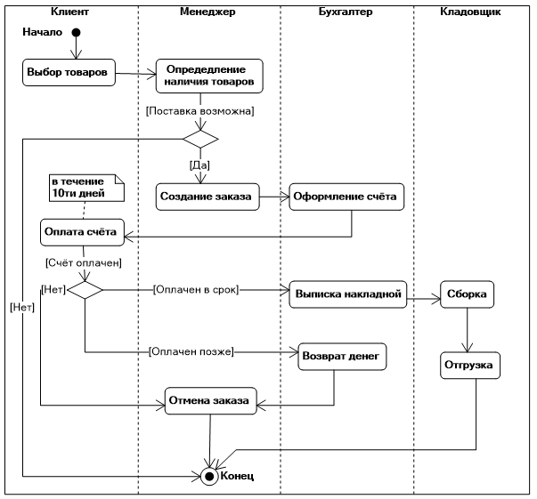
Активности на диаграмме “разбросаны” по беговым дорожкам, каждая из которых соответствует поведению одного из объектов (например, клиента, менеджера, веб-сервера, сервера БД и т.п.). Благодаря этому легко определить, каким из объектов выполняется каждая из активностей. Дорожка - часть области диаграммы деятельности, на которой отображаются только те активности, за которые отвечает конкретный объект. Предназначены дорожки для разбиения диаграммы в соответствии с распределением ответственности за действия. Имя дорожки может означать роль или объект, которому она соответствует.
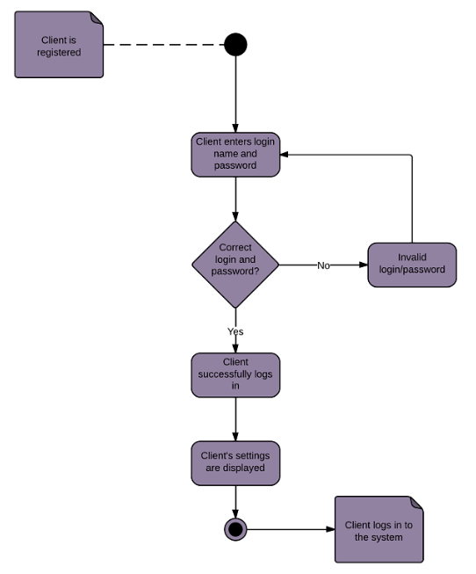

Элементы диаграмма активностей​
 | Начальное состояние/узел (Start state) | Обозначает начало процесса. Используется самостоятельно или с элементом Комментарий, объясняющим условия старта процесса.
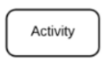 | Активное состояние (Active state) | Главный строительный блок диаграммы. Описывает состояние/действие, составляющее моделируемый процесс.
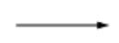 | Переход (Transition) (Object in state) | Обозначает переход при завершении одного состояния в другое состояние.
 | Сообщение (Event message) | Обозначает сообщение/поток данных, получаемых в состоянии.
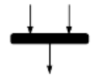 | Синхронизатор/узел соединения (Joint/Synchronization bar) | Используется при переходе нескольких состояний/действий в одно. Может быть как горизонтальным, так и вертикальным.
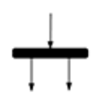 | Разветвитель/узел разделения (Fork) | Используется при переходе из одного состояния/действия в несколько. Может быть как горизонтальным, так и вертикальным.  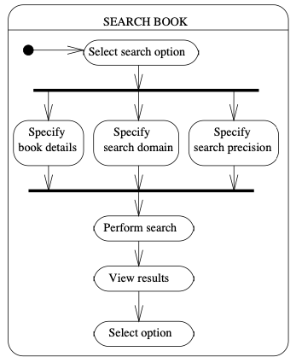
 | Принятие/узел решения (Decision) | Обозначает решение (аналог шлюза в BPMN). Из решения доступны как минимум 2 перехода с указанными условиями (часто: да/нет).
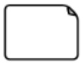 | Комментарий (Note) | Комментарий к состоянию/действию, переходу, старту/окончанию процесса и т.д.
 | Узел передачи сигнала (Send signal) | Действие, которое на основе своих входов создает экземляр сигнала и передает его объекту цели.
 | Узел приема события (Receive signal) | Действие, которое ожидает наступление некоторого события.  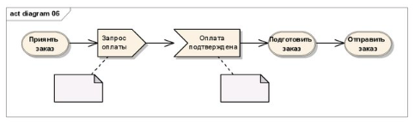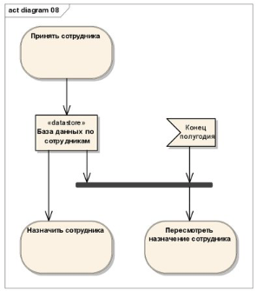
 | Необязательный фрагмент/Цикл (Option loop) | Необязательный фрагмент. Выполняется, только если условие выполнено.  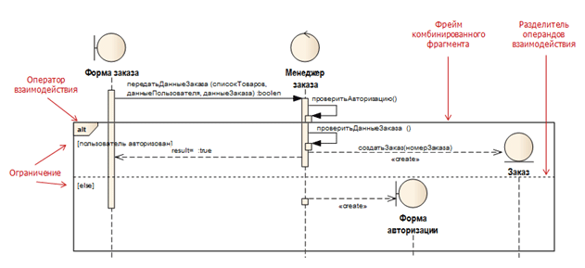  Элемент используется так же для циклов:  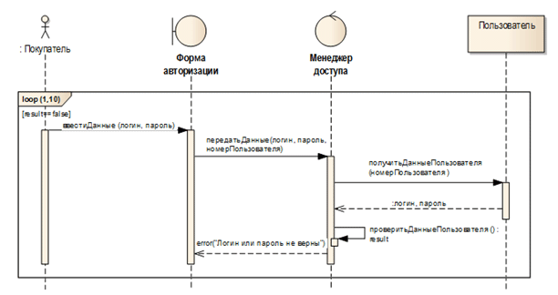
 | Узел финала потока (Flow final) | Окончание определенного потока процесса.
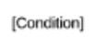 | Условие (Condition) | Условие перехода
 | Конечное состояние/узел (Final state) | Окончания процесса в целом.

Диаграмма деятельности Символы
В UML указан набор символов и правил для построения диаграмм активности. Ниже приведены часто используемые символы диаграммы деятельности с пояснениями.
Символ | Имя | Использовать
 | Пуск/ начальный узел | Используется для представления отправной точки или начального состояния деятельности
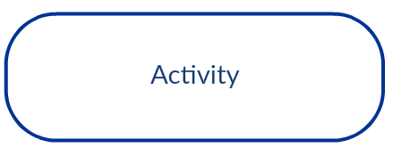 | Действие / Состояние действия | Используется для представления деятельности процесса
 | Действие | Используется для представления исполняемых подрайонов деятельности
 | Поток управления / Край | Используется для представления потока управления от одного действия к другому
 | Поток объекта / края управления | Используется для отображения пути движения объектов по активности
 | Конечный узел активности | Используется для обозначения конца всех контрольных потоков в рамках деятельности
 | Поток конечный узел | Используется для обозначения конца одного потока управления
 | Узел принятия решений | Используется для представления условной точки ответвления с одним входом и несколькими выходами
 | Узел слияния | Используется для представления слияния потоков. Он имеет несколько входов, но один выход.
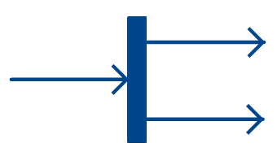 | Вилка | Используется для представления потока, который может разветвляться на два и более параллельных потока
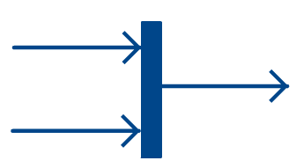 | Слияние | Используется для представления двух входов, которые объединяются в один выход
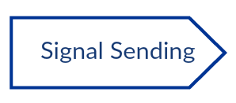 | Отправка сигнала | Используется для представления действия по отправке сигнала на приемную деятельность
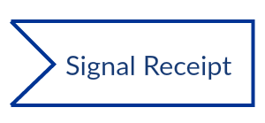 | Получение сигнала | Используется для обозначения того, что сигнал получен
 | Примечание/комментарий | Используется для добавления соответствующих комментариев к элементам

Основные элементы диаграммы активностей
На диаграмме активностей можно отобразить следующие элементы нотации UML, доступные в панели элементов:
Элемент/Нотация | Предназначение
 | Принятие решения (Decision)
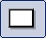 | Активное состояние (Active state)
 | Начальное состояние (Start state)
 | Конечное состояние (Final state)
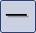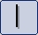 | Синхронизатор/разветвитель (Complex transition)
 | Объект в состоянии (Object in state)
 | Получение сигнала (Signal receipt)
 | Отправка сигнала (Signal sending)
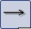 | Переход (Transition) (Object in state)
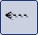 | Изменение объекта (Object flow)
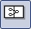 | Раздел (Partition)
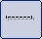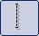 | Разделитель плавательных дорожек (Swimlane separator)
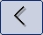 | Точка изгиба связей (Point)
 | Комментарий (Note)
 | Коннектор комментария (Note connector)

Пример построения диаграммы деятельности
В данном занятии демонстрируется построение диаграммы выполнения фитнес-упражнений в течение дня. Основные шаги построения диаграммы деятельности:
- Добавление основных элементов
- Работа с операциями
Добавление основных элементов
1. Добавляем дорожки
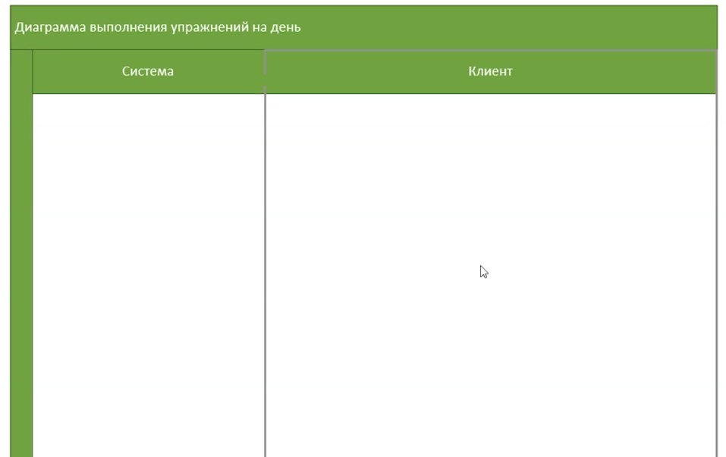
Важно
Дорожка (англ. swimlane) — часть области диаграммы деятельности для отображения деятельностей, за которые отвечает конкретный объект (например, пользователь или организационное подразделение). Диаграмма-пример содержит две дорожки: «Система» и «Клиент»
2. Добавляем узлы и операции
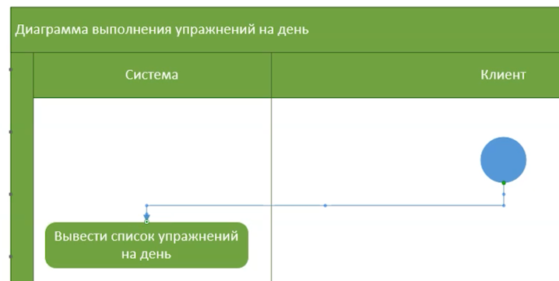
Важно
Диаграмма деятельности должна начинаться с начального узла (англ. activity initial node), в котором начинаются поток или потоки при вызове деятельности извне, и завершаться конечным узлом (англ. activity final node), который останавливает все потоки данной деятельности. В примере начальный узел изображается голубым кругом, а конечный узел — серым. Операции (англ. operations) являются ключевыми элементами диаграммы деятельности и отображаются зелеными овалами
Работа с операциями
1. Отображаем условное поведение типа решение
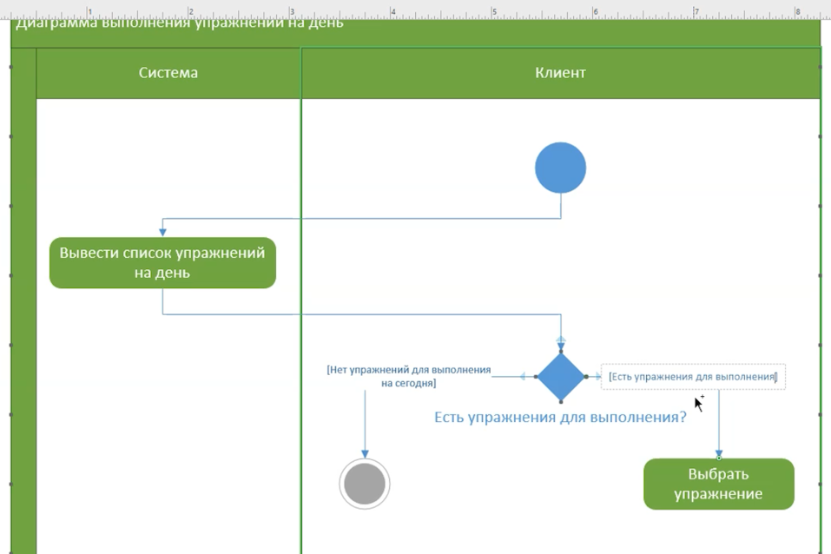
Важно
Решение (англ. decision) имеет один входящий и несколько защищенных выходящих потоков. Защитой является условное выражение, помещенное в скобки. Так как при достижении решения выбирается только один из выходных потоков, защиты должны быть взаимоисключающими. Пример защиты — «[Есть упражнения для выполнения]»
2. Отображаем условное поведение типа слияние
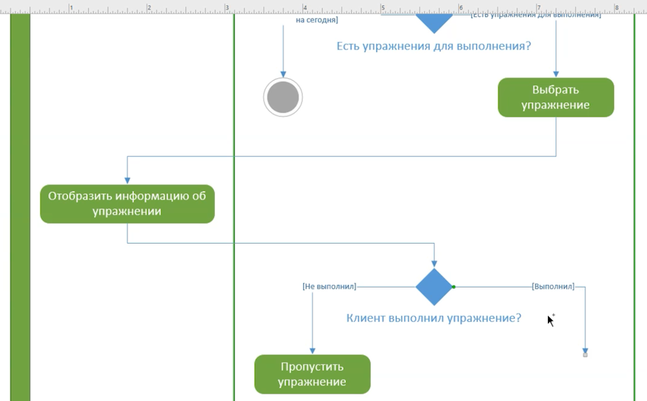
Важно
Слияние (англ. merge) означает завершение условного поведения, которое было начато решением
3. Реализуем параллельные потоки
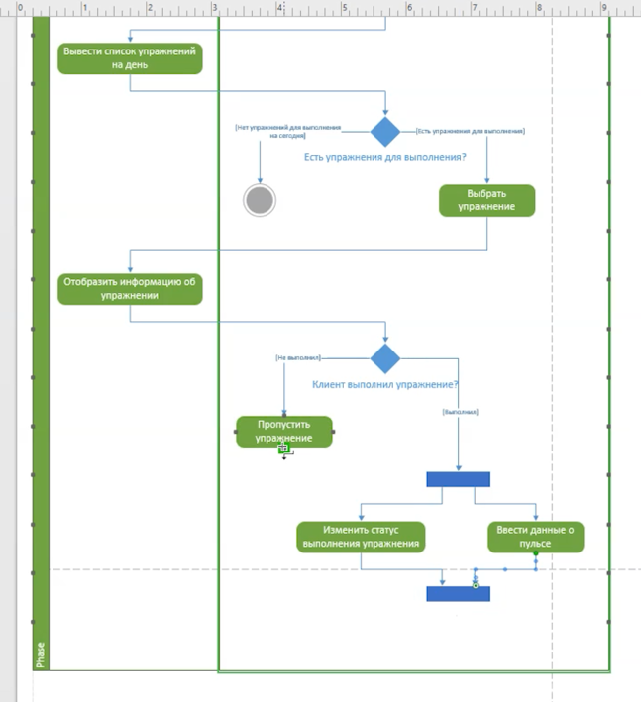
Важно
Для реализации параллельных потоков используются точки разделения и точки слияния. Из точки разделения (англ. fork node) выходят два и более потока, выполняющихся паралелльно. Точка слияния (англ. join node) синхронизирует потоки, т. к. каждый из них ждет достижения этой точки остальными потоками, после чего продолжается последовательное исполнение

Как нарисовать диаграмму деятельности
Схемы деятельности могут быть использованы для моделирования бизнес-требований, создания высокоуровневого представления о функциональных возможностях системы, анализа сценариев использования и для различных других целей.

Шаг 1: Определите шаги действия по сценарию использования
Здесь вам необходимо определить различные виды деятельности и действия, из которых состоит ваш бизнес-процесс или система.

Шаг 2: Определите участвующих субъектов
Если вы уже выяснили, кто эти актеры, то легче разобраться в каждом действии, за которое они отвечают.

Шаг 3: Найти поток среди мероприятий
Выяснить, в каком порядке обрабатываются действия. Отметьте условия, которые должны быть выполнены для выполнения определенных процессов, какие действия происходят одновременно, и нужно ли добавлять какие-то ветки на диаграмме. И вы должны завершить некоторые действия, прежде чем вы можете перейти к другим?

Шаг 4: Добавить разделы
В Диаграммы деятельности Swimlanes – также известные как разделы – используются для представления или группирования действий, выполняемых различными действующими лицами в одном потоке. Вот несколько советов, вы можете следовать при использовании Swimlanes.
- Добавить Swimlanes линейных процессов. Это позволяет легко читать.
- Не добавляйте более 5 Swimlanes.
- Расположить Swimlanes в логическом порядке.

Диаграмма деятельности для входа в систему
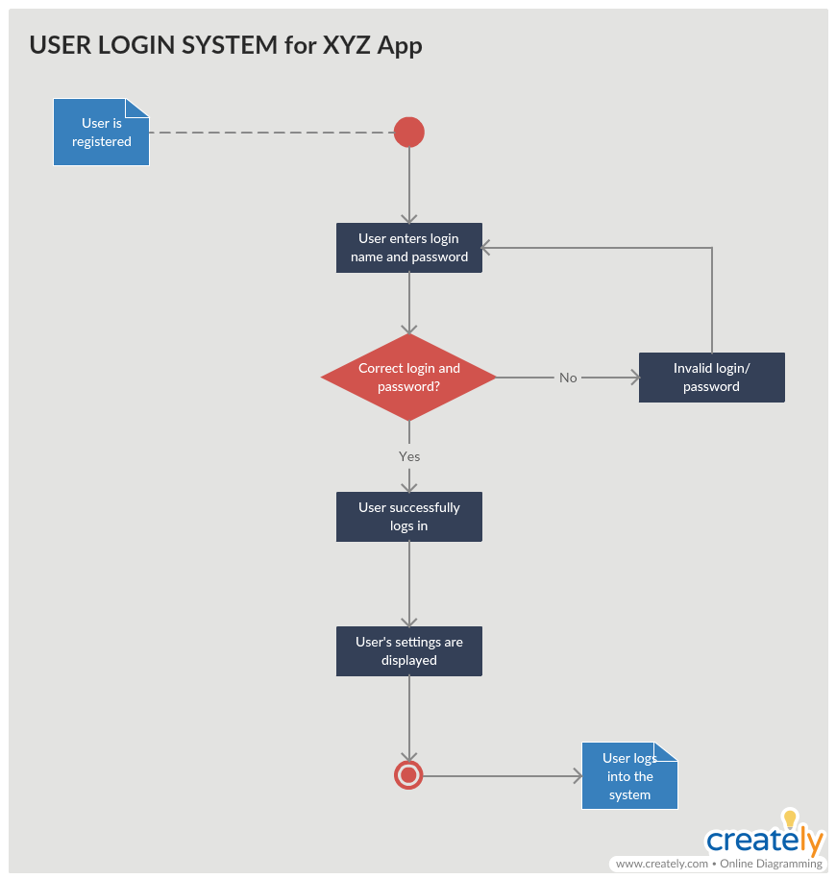
Диаграмма деятельности для входа в систему (Нажмите на шаблон, чтобы отредактировать его в режиме онлайн)

Диаграмма деятельности для системы управления документами
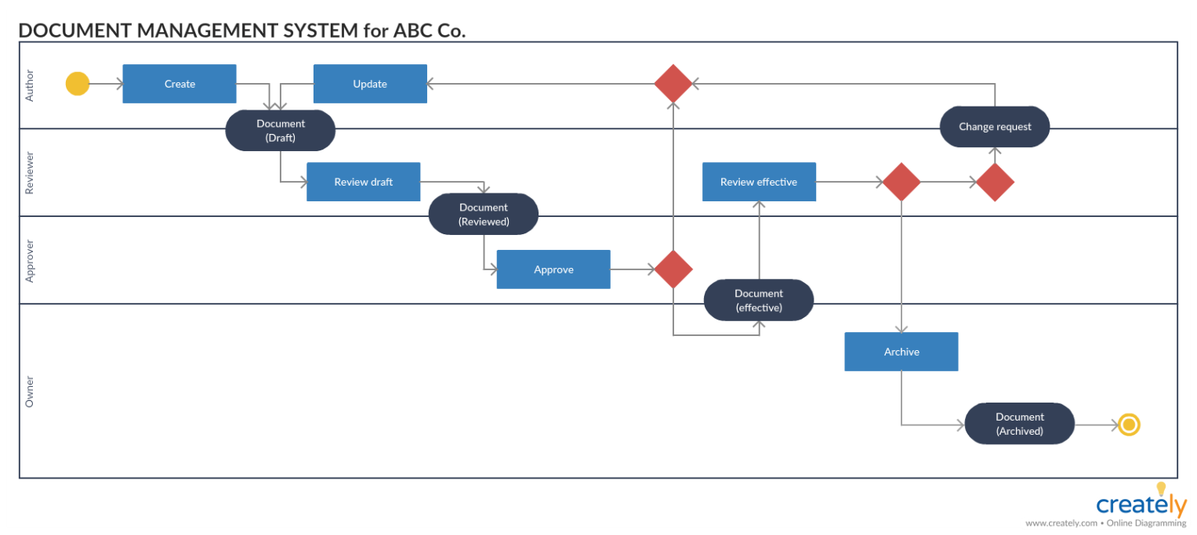
Диаграмма деятельности для системы управления документами (щелкните по шаблону, чтобы отредактировать его в режиме онлайн)

Диаграмма активности для системы онлайн-покупок
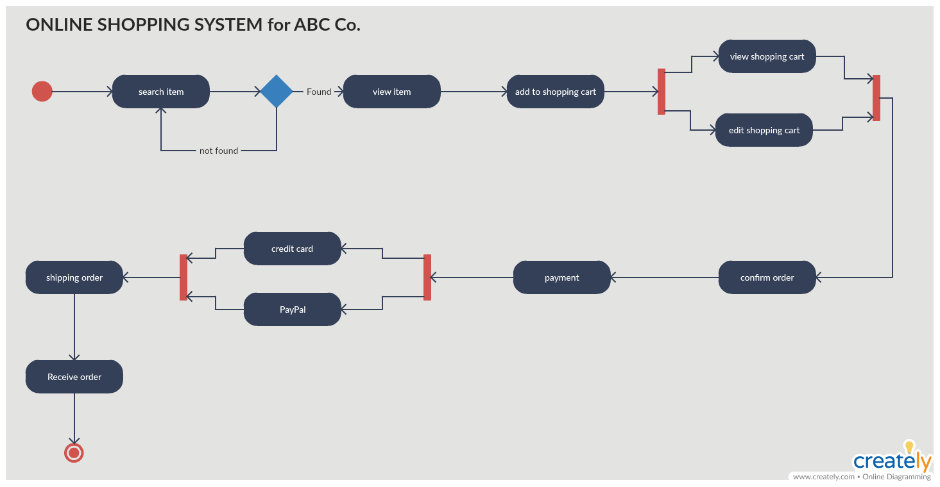
Диаграмма активности для системы онлайн-покупок (Нажмите на шаблон, чтобы отредактировать в режиме онлайн)

Диаграмма деятельности для банкомата
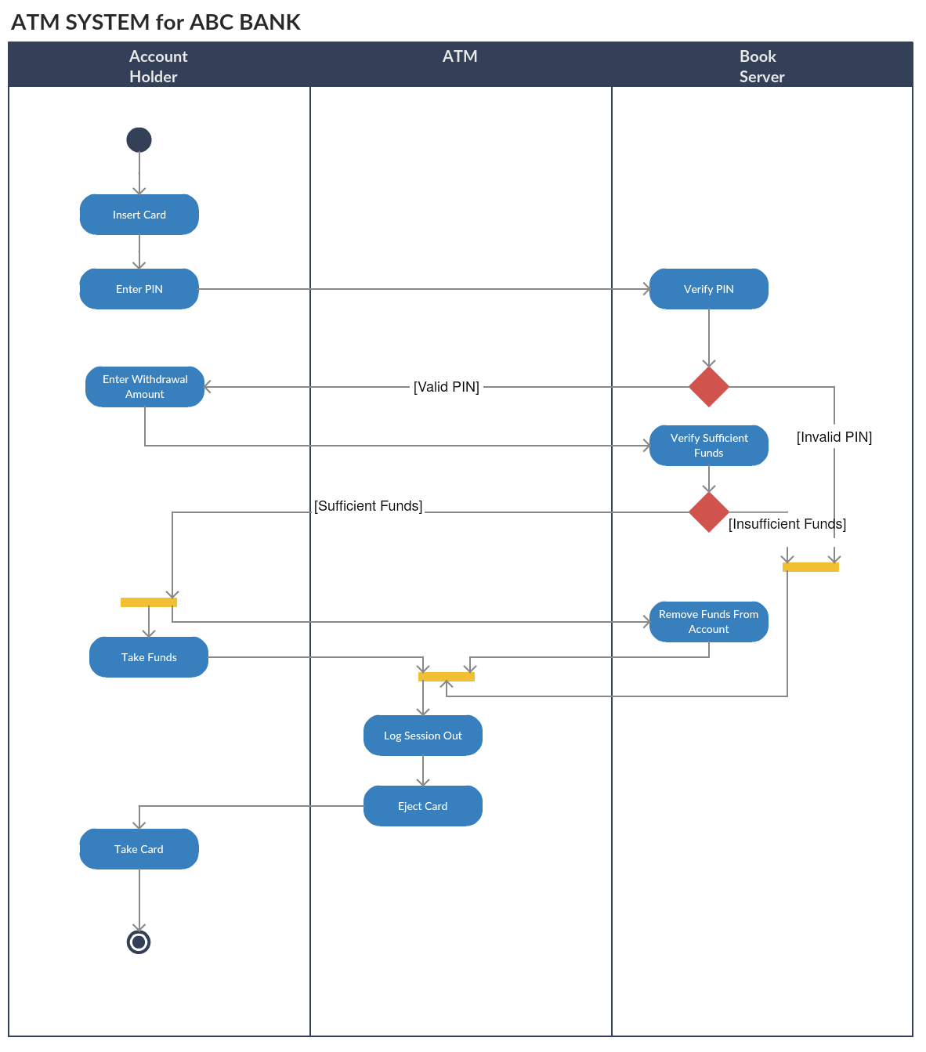
Диаграмма деятельности для банкомата (Нажмите на шаблон, чтобы отредактировать в режиме онлайн)

Диаграмма деятельности для системы управления колледжа
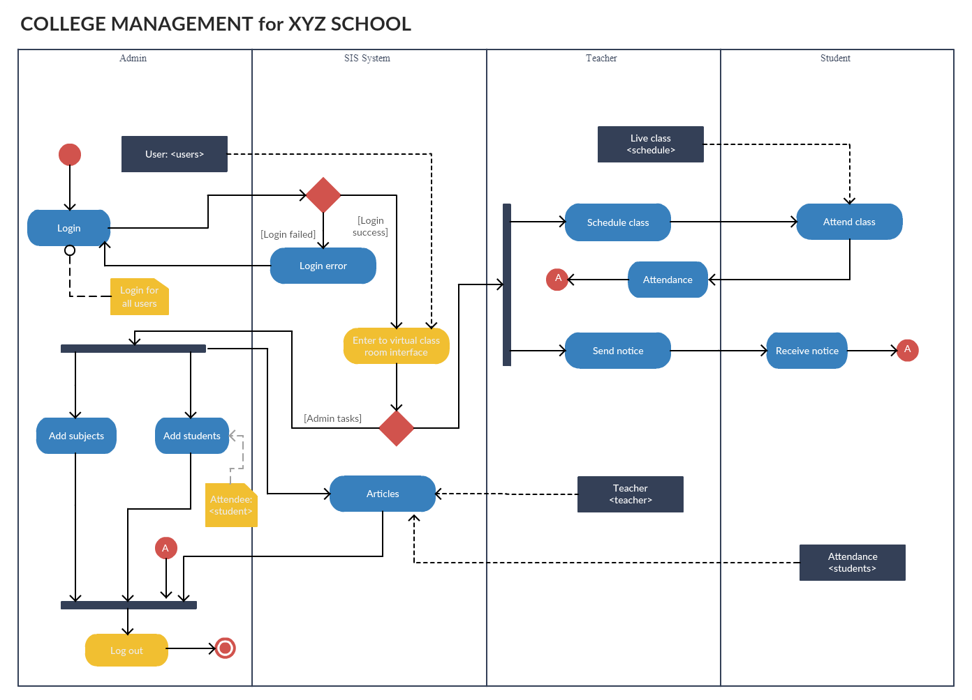
Диаграмма деятельности для системы управления колледжа (Нажмите на шаблон, чтобы отредактировать в режиме онлайн)
Посмотреть больше примеров диаграмм активности

